La primera edición de Destinux Day reúne a los líderes del ecosistema del Business Travel para seguir impulsando la transformación del sector

- El evento dio voz a todos los players—travel managers, industria, expertos y analistas independientes—, reflejando la necesidad compartida de evolucionar hacia modelos de gestión más eficientes, automatizados y orientados a la excelencia en el servicio
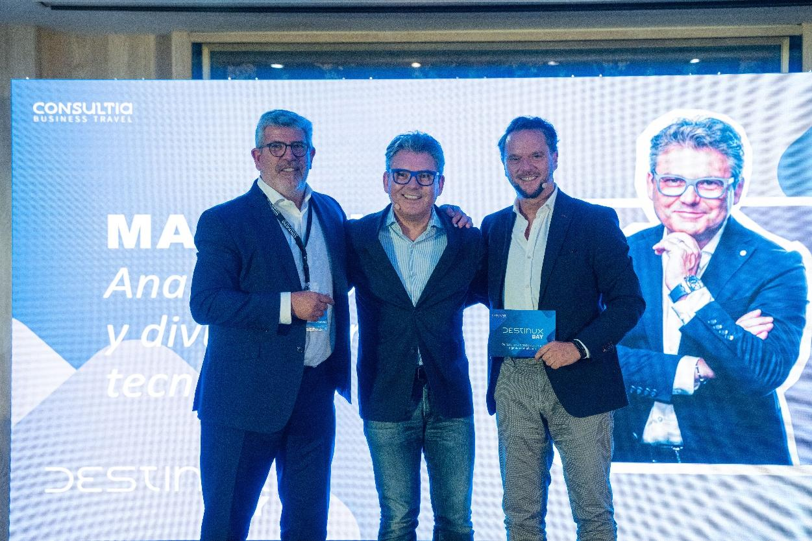
Madrid, 22 de junio de 2026.- La gestión de los viajes corporativos está atravesando una profunda transformación. La necesidad de ganar eficiencia, optimizar costes, mejorar la experiencia del viajero y disponer de información en tiempo real está llevando a las empresas a abandonar modelos de gestión fragmentados y manuales para avanzar hacia entornos más conectados y automatizados.
En este contexto se ha celebrado Destinux Day, el encuentro organizado por Consultia Business Travel en Madrid, que reunió a directivos, travel managers, expertos tecnológicos y representantes de la industria turística para analizar los cambios que ya están redefiniendo el Business Travel.
Uno de los ejes clave del encuentro fue la participación de Marc Vidal, analista económico y referente internacional en transformación digital, quien abordó el impacto de la inteligencia artificial en la actividad empresarial.
Un cambio de modelo ya inevitable
Marc Vidal, destacó que las organizaciones que no integren la tecnología en sus procesos perderán competitividad, mientras que aquellas que sepan aplicarla de forma estratégica podrán optimizar recursos, mejorar la toma de decisiones y ganar eficiencia operativa.
En esta misma línea, Ana Olbés, Global Corporate Travel Expert, destacó que la relación entre empresas y la agencia de viajes debe pasar de un enfoque transaccional a uno estratégico, donde factores como la automatización, la visibilidad y el soporte especializado adquieren el mismo peso que el coste.
Destinux Day también reunió a referentes del sector como Meliá, Enterprise, Air France-KLM, Delta Air Lines, iryo y Sixt, que participaron en un panel centrado en la transformación del ecosistema y los nuevos retos del Business Travel.
Para Ignacio González, director general de Consultia Business Travel, la transformación del sector pasa por adoptar modelos que integren tecnología y servicio. "En Consultia hemos desarrollado Destinux, nuestra solución propia de control y gestión end-to-end, para que en un único entorno se integren automatizaciones que permitan ofrecer la mayor calidad en el servicio. El objetivo de Destinux Day es que sea un encuentro referente como motor del cambio hacia un modelo de gestión más estratégico y eficiente", afirma González.
Para Juan Manuel Baixauli, CEO de Consultia Business Travel, la evolución que está viviendo el sector va mucho más allá de la incorporación de nuevas herramientas tecnológicas y supone un cambio profundo en la forma en que las empresas entienden y gestionan la movilidad corporativa. Insistió en que "la clave no es solo incorporar tecnología, sino aplicarla sobre los procesos críticos para mejorar la productividad, reducir tiempos de respuesta y aumentar la capacidad de decisión" señala Baixauli.
El evento dejó una idea clave: el Business Travel ya no puede gestionarse como una función operativa. La creciente complejidad, el volumen de datos y el impacto en costes exigen un enfoque estratégico basado en tecnología, control y eficiencia.
En este escenario, Destinux permite a las empresas pasar de un modelo reactivo a uno proactivo, donde cada decisión en materia de viajes está basada en información, automatización y visión global del negocio.
Con la celebración de Destinux Day, Consultia Business Travel refuerza su apuesta por impulsar el debate sobre la evolución del Business Travel y por acompañar a las empresas en un proceso de transformación que ya está redefiniendo la movilidad corporativa a nivel global.

Sobre Consultia Business Travel

Consultia Business Travel® es una compañía española especialista en la gestión integral de los viajes de negocios (Travel Management Company). Gracias a Destinux®, su solución global diferenciada basada en un software en la nube con un servicio de asesoramiento personalizado (Personal Travel Assistant), ofrece una solución integral para la gestión de los viajes de empresa. Además, Destinux es el primer SaaS del sector Business Travel en obtener la certificación ISO 27001, respaldando el compromiso con los más altos estándares de seguridad en la protección de datos personales.
La compañía, de capital español y fundada en 2010, cuenta actualmente con sedes en España y Portugal y presencia internacional en tres continentes. Consultia ha integrado en su potente sistema de gestión cerca de 3 millones de hoteles, 600.000 apartamentos, más de 600 compañías aéreas, 27 compañías de alquiler de coches distribuidas por todo el mundo, traslados privados en más de 160 países, trenes, barcos, taxis y VTC en más de 90 estados, lo que permite una conectividad online y eficiencia que destacan en el mercado de viajes de empresa.
CONTACTO
Carlota Ramos
Actitud de Comunicación
carlota.ramos@actitud.es
Teléfono: 91 302 28 60

